
Ärende: |  | Konstituerande styrelsemöte.
Plats: |  | Arena Jernvallen, Möteslokal övervåningen Jernvallen.
Datum: |  | 2019-02-19
Närvarande: |  | Tommy Olofsson, Joel Svedberg, Johan Eriksson, Andreas Lindholm, Tobias Östlund, Marcus Lindberg, Karina Persson, Pekka Jussi.
Mötets öppnande
Ordförande öppnade mötet.
Godkännande av dagordning
Dagordningen godkändes.
Val av justeringsmän för mötet
Marcus Lindberg och Tobias Östlund.
Val av kassör för en tid av ett år
Karina Persson.
Val av sekreterare för en tid av ett år
Joel Svedberg.
Val av vice ordförande
Marcus Lindberg.
Val av OL-ansvarig
Marcus Lindberg och Andreas Lindholm.
Val av SL/BP-ansvarig
Pekka Jussi.
Val av Gym-ansvariga för en tid av ett år
Tobias Östlund och Johan Eriksson.
Val av firmatecknare
Föreningen firmatecknas av Tommy Olofsson (ordförande) och Karina Persson (kassör) var och en för sig.
Övriga frågor
- Genomgång av ansvarsuppgifter för styrelsemedlemmarna.
- Genomgång över arbetssätt med dropbox och dokument.
Nästa möte
Efter det konstituerande.
Mötets avslutande
Ordförande avslutade mötet.
_____________________________  Ordförande, Tommy Olofsson |  |  | 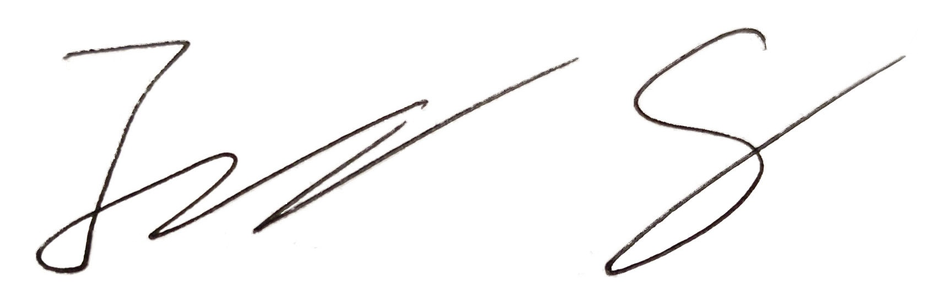  _____________________________  Sekreterare, Joel Svedberg
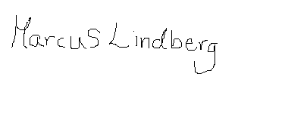  _____________________________  Protokolljusterare 1, Marcus Lindberg |  |  | _____________________________  Protokolljusterare 2, Tobias Östlund

